В гостях у сказки
24 февраля 2021 года было проведено открытое занятие в 6 б классе «В гостях у сказки» (воспитатель высшей квалификационной категории Менщикова Татьяна Валерьевна).
Цель занятия: продолжать развивать у воспитанников с ТМНР интерес к величайшему богатству человечества - сказкам, эмоциональную сферу и творческие способности.
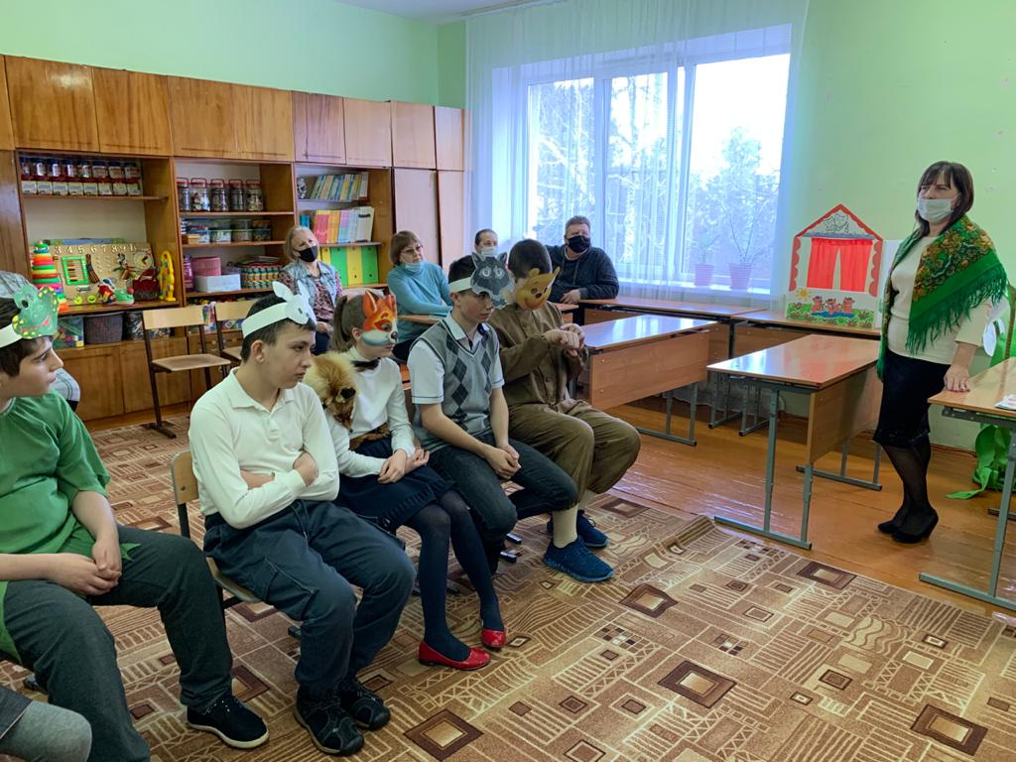
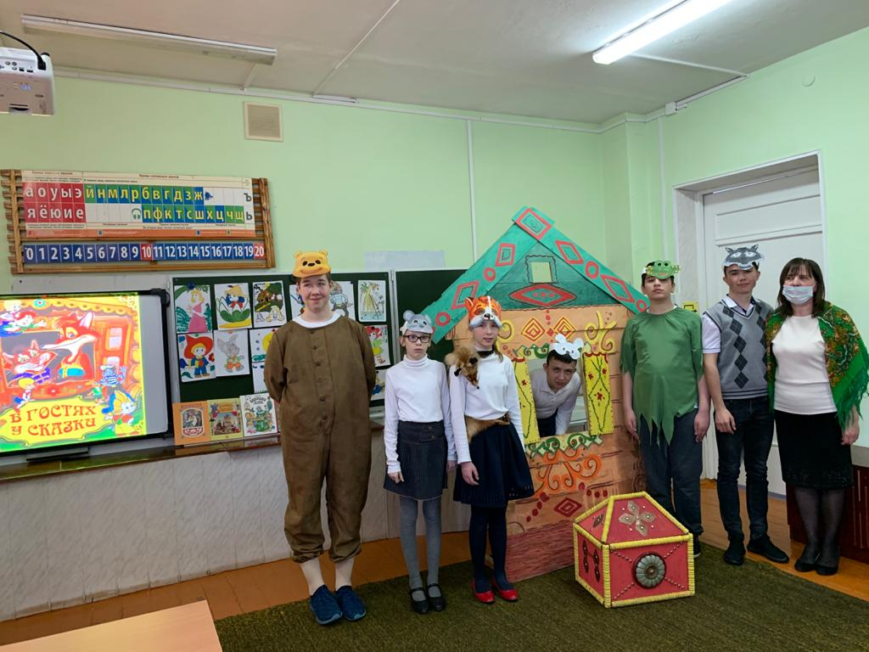
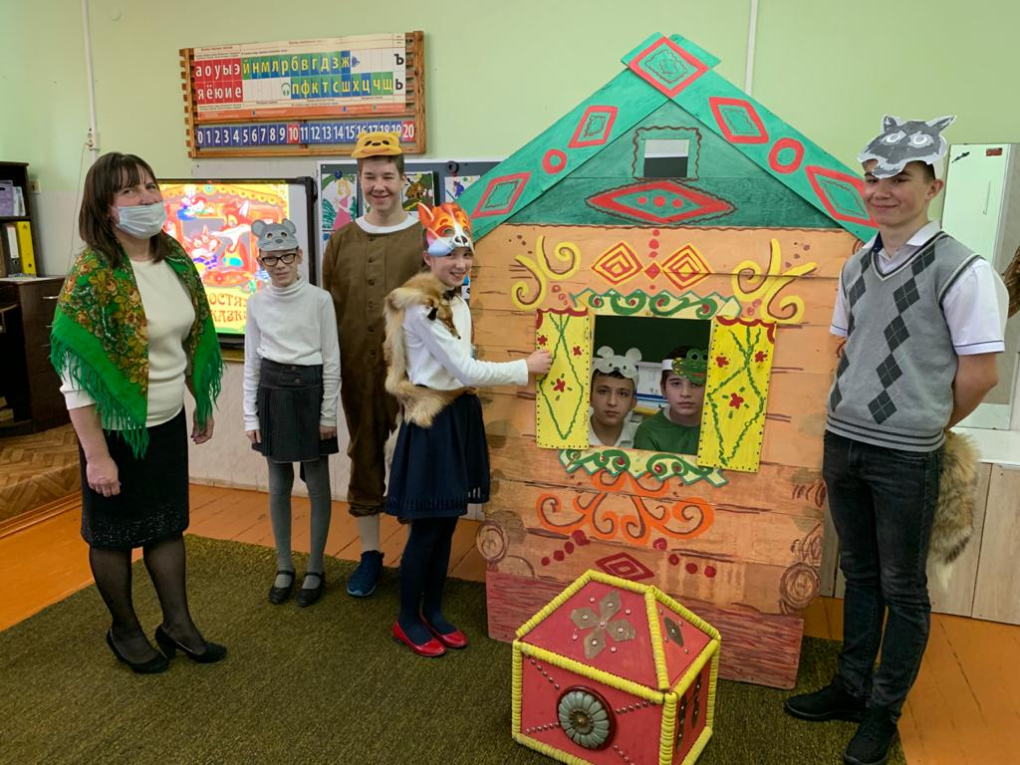
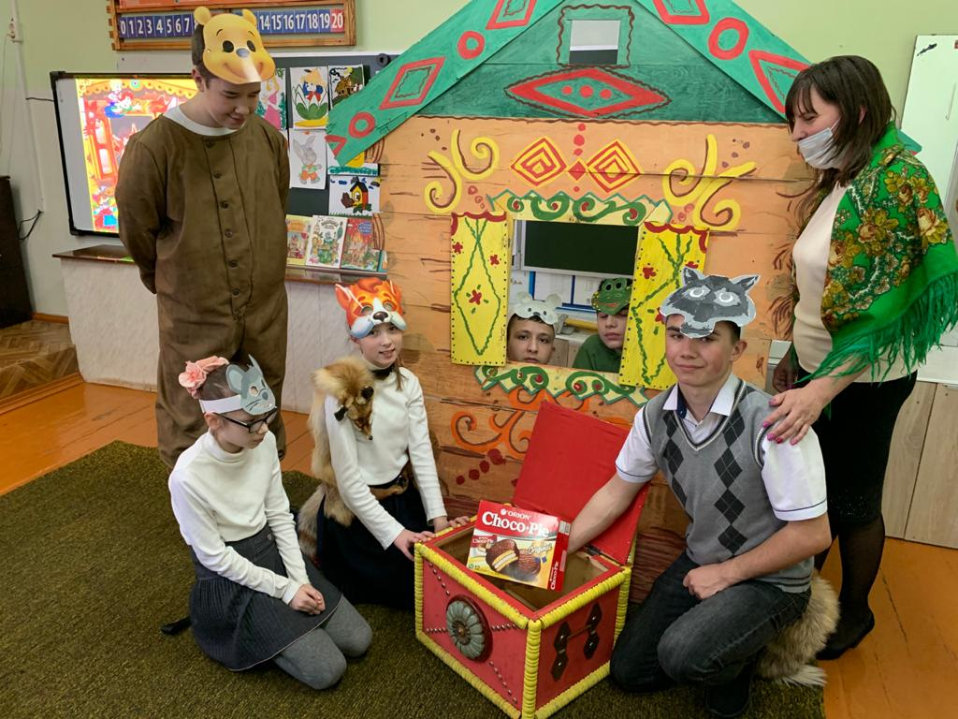
Знакомство учащихся с устным народным творчеством позволяет расширять их словарный багаж, формировать культуру речи и способность к более активному общению в социуме.

